*\*Данное техническое задание будет написано с тех принципов работы приложения, которые были предоставлены как входные данные. Некоторые цели и идеи были дописаны самостоятельно в ходе выполнения задания, для большей реалистичности проекта.*

*Мои личные предпочтения и желание что-либо изменить, будут описаны после, в отдельном документе.*

*В написании ТЗ к приложению я, возможно, мог понять по-другому той или иной функционал, для более точного описания и тестирования, желательно иметь продукт на руках в распоряжении. Спасибо за внимание. ☺*

Техническое задание на разработку мобильного

приложения **Tap-taxi**.

**1. Введение**

* 1. ***Идея проекта.***

Приложение будет использоваться жителями Казахстана, и обеспечивать навигацию услуг такси в пределах выбранного города.

Для совершения заказа, пользователь должен указать пункт отправления,

пункт прибытия или несколько промежуточных пунктов, либо включить функцию

“по городу”.

Так же такси можно вызвать на определенное время либо на ближайшее, путем выставления соответствующих опций.

Пассажир должен указать свой номер телефона и имя для того что бы водитель мог с ним связаться.

Для ввода адреса используется Yandex Maps. Пользователь может “тапнуть” на карту и выбрать нужный адрес из появившегося списка. Или же воспользоваться

функцией автодополнения, которая поможет ему не вводить адрес полностью.

* 1. ***Основная цель.***

Основнойцелью проекта является качественноепредоставления услуг “такси” заказчику, в максимально упрощенной и удобной форме.

* 1. ***Технические требования.***

Приложение создаётся для продуктов семейства Apple, для iPhone устройств начиная с 4-го поколения, и iPad (согласно App Store Review Guidelines).

Реализуемая платформа iOS 7.0.

* 1. ***Разработка.***

Вся разработка, как аппаратной, так и графической части будет производиться специалистами компании “**Seductive**”. Что в свою очередь позволяет избежать как длительных сроков выполнения работ и коммуникации исполнителей, так и ресурсов затрачиваемых на проект.

* 1. ***Бюджет проекта.***

Разработка мобильного приложения **Tap-taxi** по предварительным расчетам будет начинаться от 20 тыс. грн. Сюда входит тот функционал, который был оговорен с заказчиком по предварительным встречам.

Но также есть возможность в ходе разработки изменить что-либо или дополнить функционал.

* 1. ***Сроки исполнения.***

Оговоренные строки исполнения работ до полной версии – 2 месяца.

**2. Детали проекта**

***2.1 Описание работы приложения.***

Каждый запуск приложения (включая первый): делает запрос к серверу за актуальной версией приложения. Если есть обновления: предложить обновиться или отложить до следующего запуска или обновления из пункта главного меню. Если обновление критично по вопросам безопасности или текущая установленная версия абсолютно несовместима с сервером, то приложение не работает, пока не обновится.

После инициализации, во весь экран раскрывается форма *“Заказа такси”*.  
Это и есть основной функционал приложения, который максимально способствует основной цели проекта.

Основной экран:

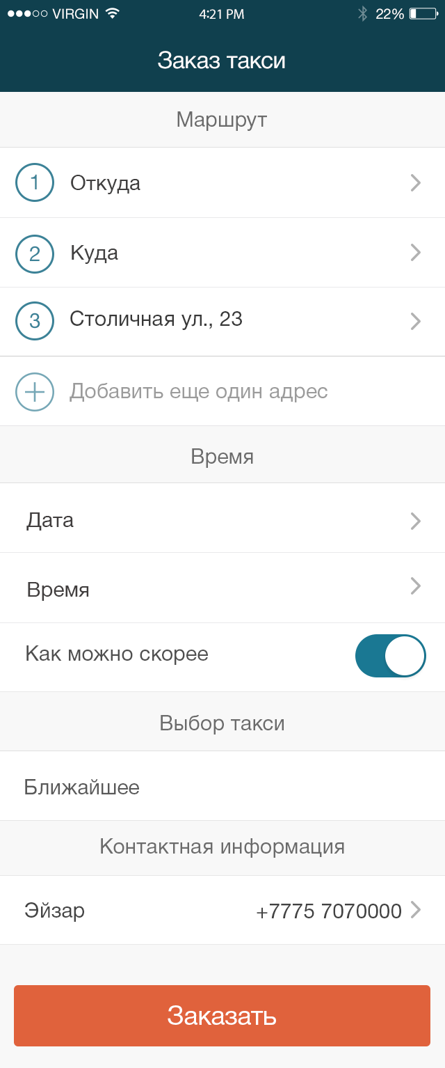

1. Первым делом после того как пользователь зашел в приложение, ему нужно перейти в пункт “Откуда” и указать адрес, который будет служить точкой заказа такси. Для этого есть несколько возможностей
2. Ввести адрес с помощью клавиатуры смартфона с функцией автодополнения.
3. “Тапнуть” на карту и выбрать нужный адрес из появившегося списка.

Ниже приведен экран ввода адреса:

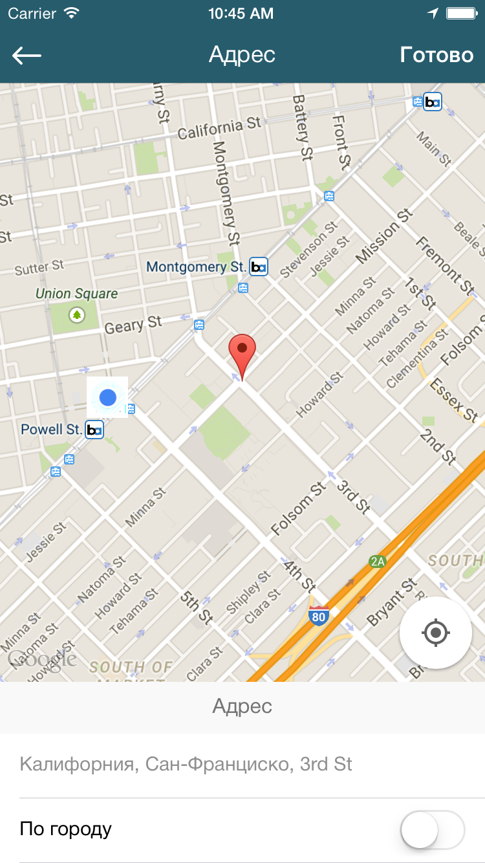

После этого нужно проделать те же операции только в пункте “Куда”.

Точек “Куда” можно создавать несколько.

1. Следующим этапом будет указания времени и даты для предварительного заказа. Что бы это осуществить нужно перейти в пункт “Дата” и ввести ту дату, на которую требуется вызвать такси.

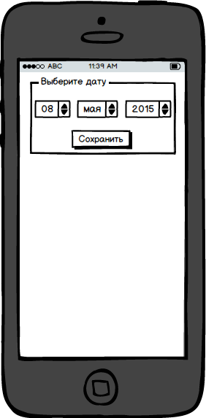

Тоже самое касается и пункта “Время”.

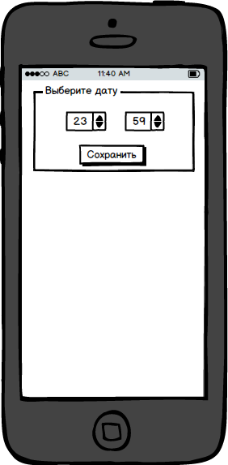

Если же пользователь заказывает такси на “сейчас”, тогда нужно перетянуть ползунок “Как можно скорее” с неактивного состояния в активное.

1. Следующим этапом будет “Выбор такси”. А именно, выбор типа подаваемого авто.

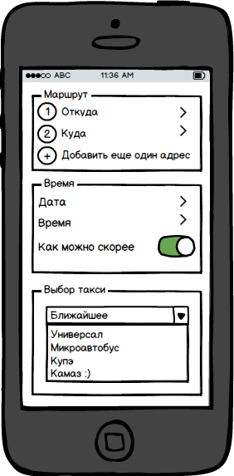

1. И на завершающем этапе ввести свои контактные данные.

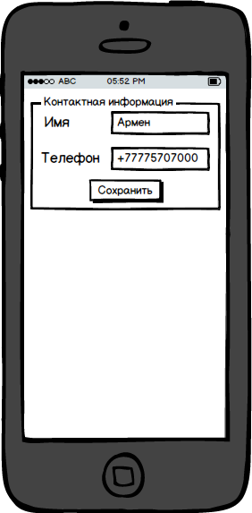

1. После вода всех данных нужно нажать на кнопку “Заказать”, после чего данные пойдут в обработку. Информация о прибытие, модели такси прейдут пользователю на указанный мобильный номер.
   1. ***Автономная работа и взаимодействие с сервером.***

Для обеспечения гибкости и расширяемости клиент-серверного взаимодействия используется при разработке RESTful API. Такой подход обеспечет в будующем хорошую масштабируемость при росте популярности приложения.

Также **Tap-taxi** будет хранить данные на мобильном устройстве, а именно запоминать вводимые пользователем адреса и контактную информацию.

* 1. ***Геолокация.***

При определении пользователем его местонахождения или тех мест, куда он будет направляться, его геоданные будут сохраняться и использоваться в последующем для более быстрого ввода данных.

1. **Рыночная информация**

***3.1 Целевая группа.***

Основной целевой аудиторией приложения являются существующие и потенциальные клиенты всех возрастных категорий. С помощью приложения клиенты могут воспользоваться транспортными услугами “такси” в более качественной форме.

* 1. ***Конкуренты.***

Конкурентами в данной нише предоставления услуг можно выделить “UklonTaxi”. Но, не смотря на похожий функционал и исполняемые задачи, имеет более “недружелюбный” интерфейс, с избыточным функционалом.

1. **Вопросы**

***4.1 Команда.***

В разработке данного продукта будут участвовать 5 человек:

1 – Project manager; 2 – программиста, серверной и клиентской части;

1 – UI дизайнер и 1 – Qa Engineer.

***4.2 Ответственность сторон.***

Вся ответственность по качестве разработки и срокам реализации приложения лежит на исполнителе. В свою очередь заказчик отвечает за предоставления исчерпающей и своевременной (в оговоренный срок) информации и пожеланий по разработке данного продукта.

***4.1 Контактные данные.***

Для общения исполнителя с заказчиком будет использоваться IP-телефония и средства электронной почты.

***4.1 Дополнительные информация.***

Вместе с техническим заданием будет предоставлен документ “**Техническая и тестовая документация к мобильному приложению** **Tap-taxi**.”, с требования к разработке и тестовыми сценариями, при успешном прохождения которых, данное приложение можно считать успешно реализованным.

Техническая и тестовая документация к мобильному

приложению **Tap-taxi**.

1. **Регистрация и авторизация в приложении.**

Пользователь может зарегистрироваться в приложении, заполнив обязательные поля, среди которых:

- Логин пользователя;

- Адрес электронной почты;

- Пароль.

Для авторизации в приложении пользователь может воспользоваться комбинацией логин/пароль.

1. **Язык реализации.**

Приложение будет реализовано на русском языке. В последующих версиях возможно добавление английского языка.

1. **Алгоритм работы с приложением.**

Пользователь загружает приложение на устройство и получает доступ к следующему функционалу:

- Форме подачи заявки на заказ такси и предварительному оформлению.

- Получение уведомлений о статусе заказа (как в приложение, так и в виде SMS);

* 1. ***Механизм работы приложения в спящем режиме.***

Приложение в спящем режиме должно сохраняться максимально доступное время.

* 1. ***Механизм работы приложения при отсутствии подключения к интернету.***

Приложение продолжает работать при отсутствии подключения к интернету, при этом пользователю доступно:

- Просмотр шаблона заказа;

- Просмотр и изменение настроек приложения.

При попытке воспользоваться функциями, недоступными при отключенном интернете во всплывающем окне выводится

информационное сообщение “Подключение к интернету отсутствует”.

Работа на низкоскоростном или нестабильном подключении (когда контент не может быть загружен в течение времени ожидания) приводит к появлению сообщения о недоступности контента, в связи с качеством подключения. Контент автоматически догружается в случае восстановления качества подключения. Максимальное время ожидания подбирается в ходе тестирования приложения в режиме эмуляции низкоскоростного подключения.

* 1. ***Обратная связь при работе с приложением.***

При работе с приложением пользователь должен получать обратную связь от своих действий. В приложении это реализуется следующими способами:

- внешний вид иконок изменяется при нажатии на них (иконки отображаются вдавленными или меняют оттенок на более темный);

- поля, заполняемые пользователем, выделяются рамкой;

- при отправке информации из приложения на сервер на экран будет выведен статус.

1. **Ориентация экрана.**

При работе на мобильных телефонах ориентацией экрана является портретной. Верстка должна учитывать смену ориентации экрана и размещать блок информации по центру, шапку растягивать.

1. **Общая структура приложения.**

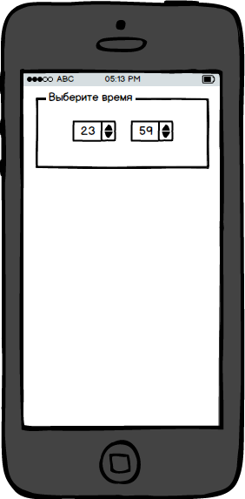

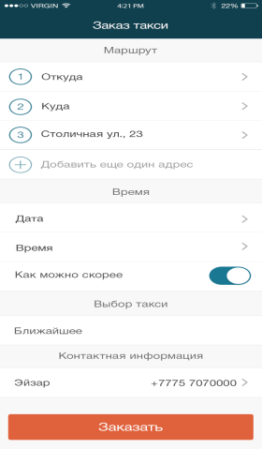

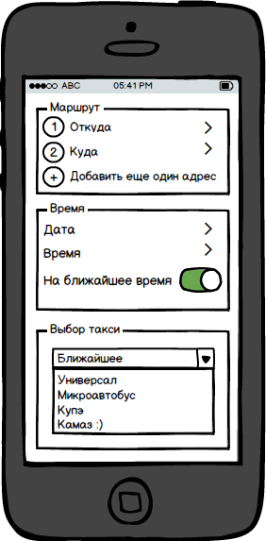

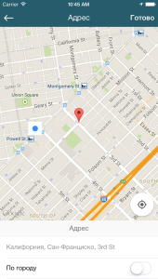







1. **Экраны и тестовые случаи.**

Все данные, которые используются в приложении, соответствуют определенным форматам и ограничениям, а именно:

1. Адрес “Откуда” – допустимый ввод 200 символов; не допускается ввод любых других символов отличных от букв (как строчных, так и заглавных) цифр, пробела и разделительного “,”.
2. Адрес “Куда” – допустимый ввод 200 символов; не допускается ввод любых других символов отличных от букв (как строчных, так и заглавных) цифр, пробела и разделительного “,”.
3. Вкладка “Дата” – отвечает за ввод: числа, месяца и года. Ввод осуществляется с помощью “увеличителей”. Каждый месяц соответствует его количеству дней.
4. Вкладка “Время” – отвечает за ввод времени в формате “24 часа”. Ввод осуществляется с помощью “увеличителей”.
5. Вкладка “Выбор такси” – отвечает за выбор транспорта. Выбор осуществляется с помощью выпадающего списка.
6. Вкладка “Контактная информация” – отвечает за ввод имени и номера мобильного телефона. В строке *Имя* - допустимый ввод 200 символов; не допускается ввод любых других символов отличных от букв (как строчных, так и заглавных). В строке *Телефон* – допустимый ввод 15 символов. Не допускается ввод любых других символов отличных от цифр и знака “+”. Номер должен быть введен в формате – (+700 xxx xx xx).
   1. **Основной экран.**

После того как пользователь зашел в приложение, он попадает на основной экран заказа.



**Test cases that can be done:**

1. Hide and deploy the application and check all operation;
2. Calls, SMS, Camera, Media etc. on the device at runtime application;
3. Try to run some copies application;
4. All items must be pressed by the pressed state and perform their functions (response on the action);
5. Disconnecting and connecting network;
6. The response speed elements must be high enough;
7. Verifying that all labels are included in appropriate forms, buttons, etc.
8. Check in portrait and landscape mode;
9. Message if the access to the network;
10. Availability and synchronization of sound and vibration notifications notifications on the screen;
11. Check adequate update;
12. And many others tests that I didn’t write ☺.

*This pack of test cases we can use on all screens.

* 1. **Экран ввода адреса.**





**Test cases that can be done:**

1. Use input information in the input field;
2. Make a few points on the map at a time;
3. Try to go beyond the city on the map (and then to order);
4. Check the operation of the slider “По городу”(input field should block), etc.

Input information for use:  
1. Enter the numbers: -1,0, 1,199, 200,201. Test the limits of +/- 9x10^80 (for example); Numerical operations (2+3, 1-3 etc.);  
2. Symbols (%, ?, =, “.”, “,” etc.);

1. Empty field or “space”;
2. Letters, with register;
3. Action on empty pressing;
4. Copying text, images, URL, files in the input field etc.
   1. **Экраны ввода времени и даты.**



**Test cases that can be done:**

1. Try to enter the limit of dates and times;
2. Enter the elapsed time and date (check it on database), etc.
   1. **Экраны выбора такси.**

**Test cases that can be done:**

1. Clamp selection and hold;
2. Check selection on database, etc.
   1. **Контактная информация.**

***Test case***

One of variant:

1. Select Имя;
2. Enter on area – “Сергей”;
3. Select Телефон;
4. Enter – “+700 123 43 21” ;
5. Click on button “Сохранить”;
6. Then click “Заказать”;
7. Click “Send”.
8. Request database some result;
9. Compare the result with the request.

Note:

If we have access to the database, makes a request to verify the name and mobile number.

*For example:*

Select distinct name, mobile;  
From ID; (id order)

* “Сергей”, “+700 123 43 21”.
  1. **Общее.**

**Type of testing that we can use:**

1. **Usability testing;**
2. **Load testing;**
3. **Regression testing;**
4. Monkey testing;
5. Update testing;
6. Internationalization testing;
7. Conformance testing, etc.
8. **Технические принципы работы с API.**

Приложение обменивается информацией с сервером. На сервере хранится информация о заказах, их статусах и их GPS координат. Получая данную информацию с приложения, сервер сохраняет её в свою базу данных, при необходимости добавляя или обновляя путем соответствующего запроса к серверу.

1. **Схема обмена информацией.**

Приложение обращается к серверу через протокол HTTP. Все ответы/запросы на сервер отправляются POST-методом, при этом данные запросов и ответов передаются в формате JSON.

1. **Требования к надежности и безопасности приложения.**

При разработке приложения необходимо предусмотреть защиту от взлома приложения на всех этапах его связи с сервером.

1. **Дополнительные требования к разработке.** 
   1. **Требования к дизайну.**

- Соответствие iOS Human Interface Guidelines, App Store Review Guidelines;

- Создание ретина изображения для iOS устройств;

- Дизайн приложения должен быть адаптирован для корректного отображения при следующих разрешениях экрана:

* 640x960;
* 640x1136;
* 640x1136;
* 750x1334;
* 1080x1920;
  1. **Операционная система и устройства.**

Приложение должно работать на устройствах под управления iOS версии 7.0 и выше. Поддерживаются — все версии iPad (согласно App Store Review Guidelines), iPhone начиная с 4-го поколения.

**10.3 Язык программирования.**

При разработке приложения должен использоваться следующий язык программирования - Objective C.

1. **Требования к последующей технической поддержке приложения.**

В виде последующей технической поддержки исполнитель гарантирует качественную работу приложения на протяжении 3 месяцев. В случае возникновения каких-либо технических сбоев, возникших по вине исполнителя, он обязуется устранить их в согласованные с заказчиком сроки (не более 5 рабочих дней).

1. **Требования к размещению рекламы в приложении.**

Размещение рекламы иных приложений в разрабатываемом приложении не предусмотрено.

1. **Регистрация и размещение приложения в AppStore.**

Публикация приложения в AppStore осуществляется заказчиком самостоятельно или с помощью. Услуга по размещению приложения в AppStore – платная.

**Software Test Plan**

**Project: *Tap-taxi***

**Test engineer: *Sergey***

***Revision History***

|  |  |  |  |
| --- | --- | --- | --- |
| **Revision #** | **Revision Date** | **Description of Change** | **Author** |
| 1 | 3/21/2015 | Added new test cases | Kirill |
| 2 | 3/21/2015 | Added new test cases | Kirill |
| 3 | 3/21/2015 | Added new test cases | Kirill |
| 4 | 5/08/2015 | Added new test cases | Sergey |
|  |  |  |  |

***Distribution***

|  |  |  |
| --- | --- | --- |
| **Recipient Name** | **Recipient Organization** | **Distribution**  **Method** |
| Kirill | Seductive | Git |
| Stefan | Eight Ventures | Evernote |
| Sergey | -//- | Git |
|  |  |  |

***Test Plan***

|  |  |  |  |  |  |  |
| --- | --- | --- | --- | --- | --- | --- |
| **Test item** | **Features to be**  **tested** | **Test**  **approach** | **Estimated time** | **Pass/Fail criteria** | **Responsibility** | **Schedule** |
| Tap-taxi  user informations | Selected input and enter informations | Use test case | 10 minutes | Pass:  Input correct text and mobile.  Fail: In database will be incorrect or empty informations | Sergey | PASSED  5/08/2015: Pass – All  features works as planned |
| Tap-taxi  make an order | Enter all the information and make order | Use test case | 10 minutes | Pass:  There will come a sms with order details.  Fail: No sms or details | Sergey | OPEN 5/08/2015: Fail – in the SMS, part of informa-tions is missing |